


Atividade Somativa 1
Sistemas Web Seguros

Atividade Somativa
ATIVIDADE SOMATIVA 1: SISRH – Construção de web service REST
ESTUDANTE: Vanessa Milani Ratusznei

Atividade 1: Transformando o SISRH em um sistema web service REST
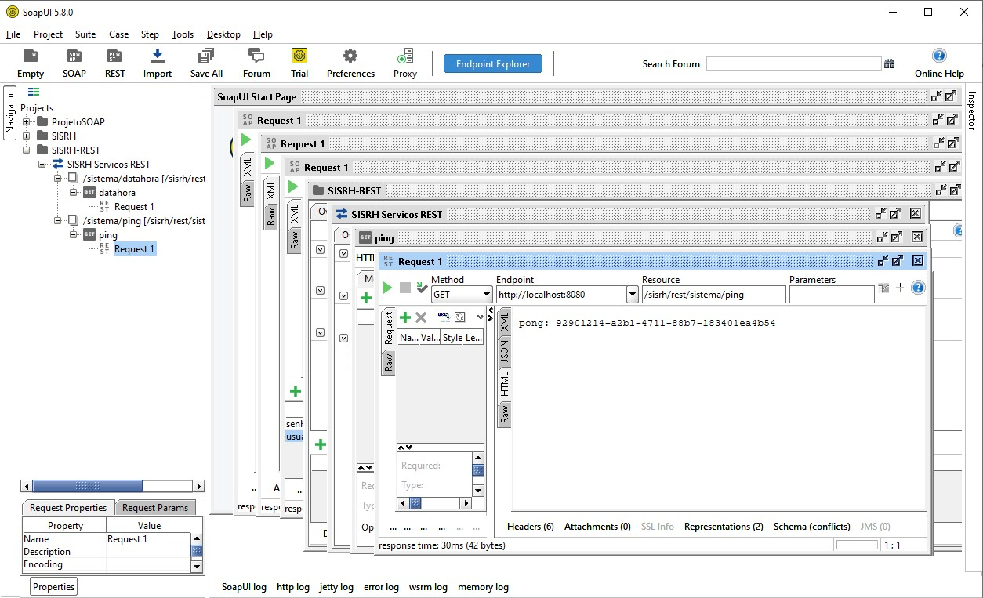
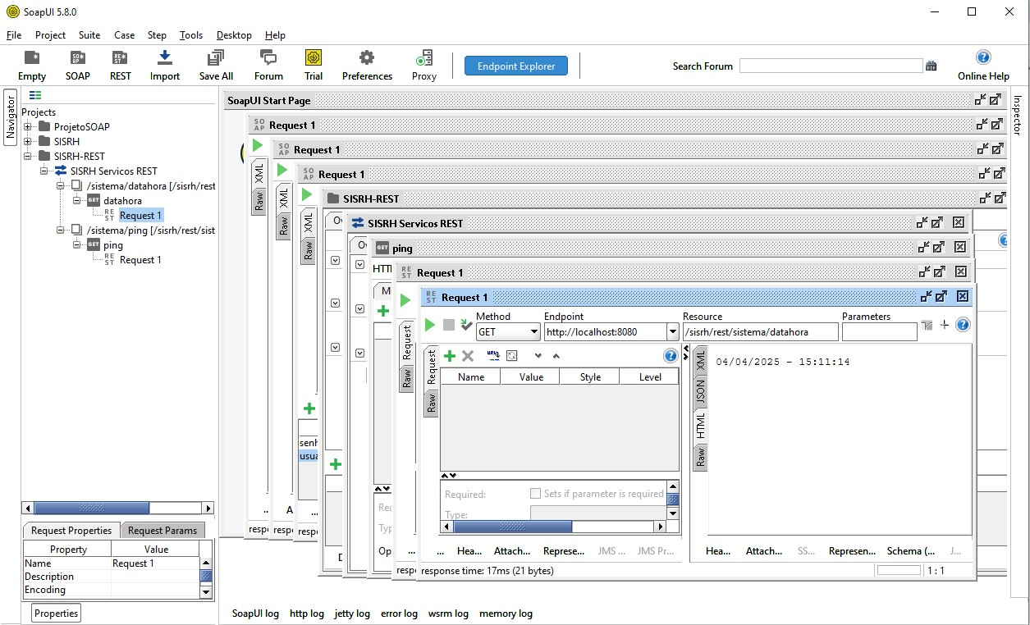

Atividade 2: Serviço para listar empregados
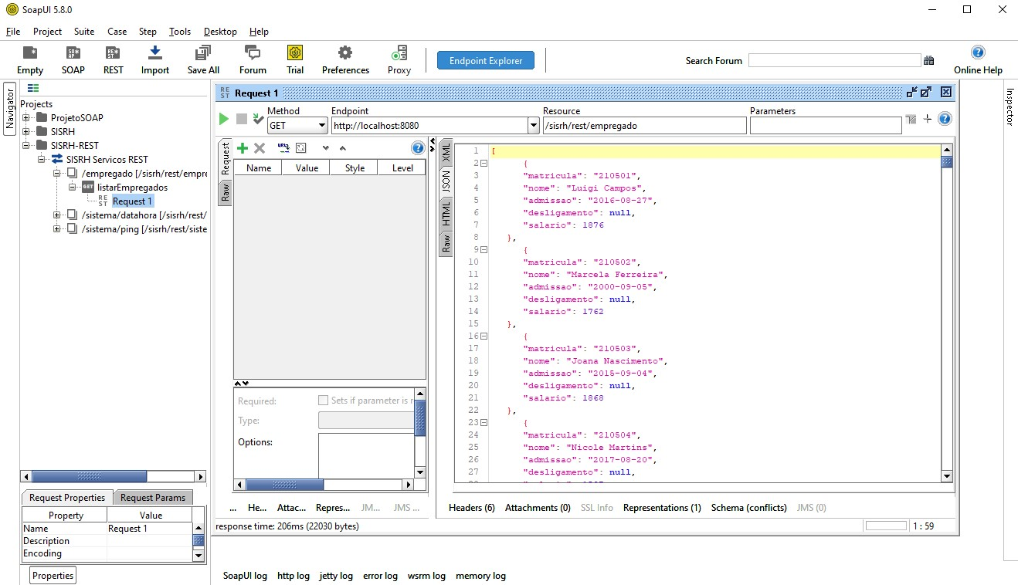
Atividade 3: Obter um empregado
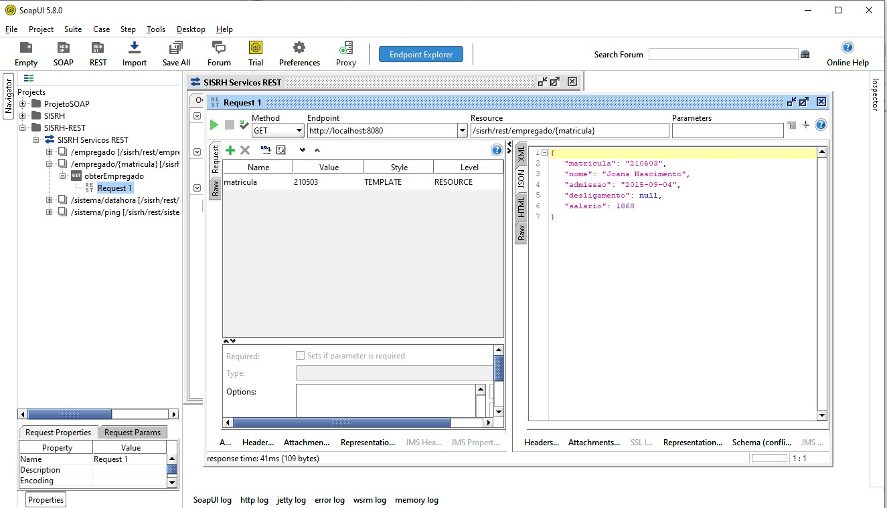

Atividade 4: Incluir empregados
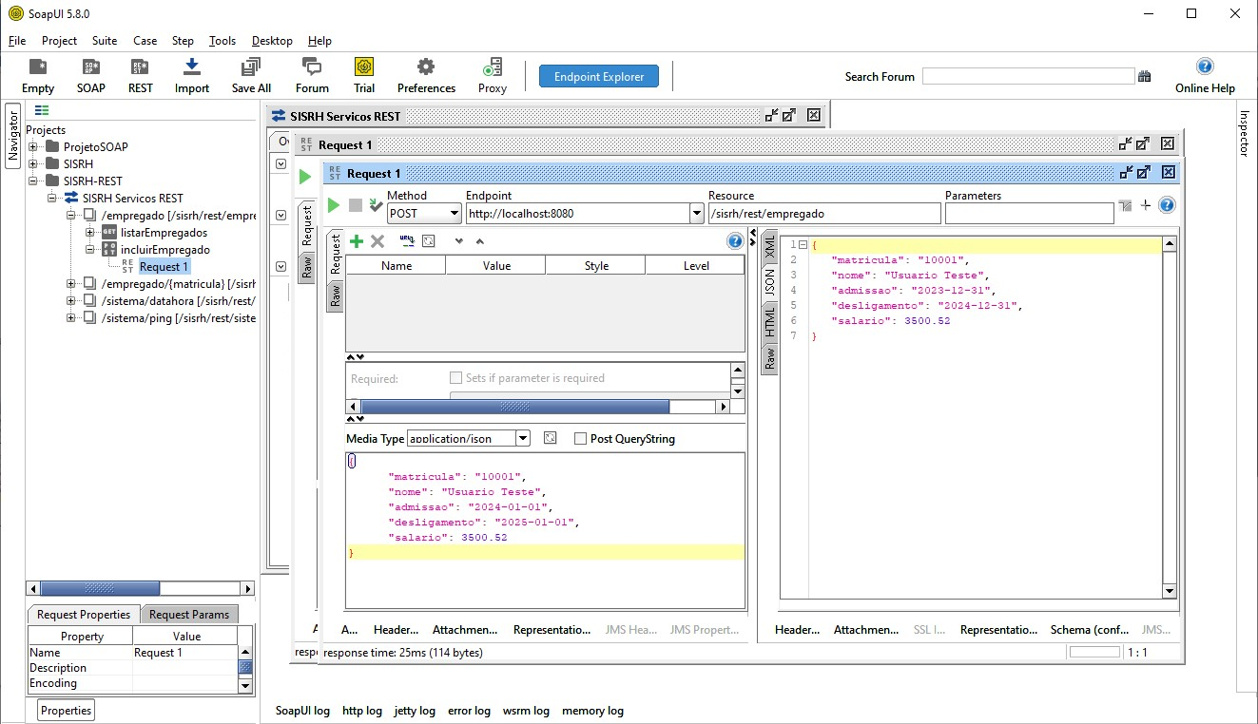
Atividade 5: Alterar empregados
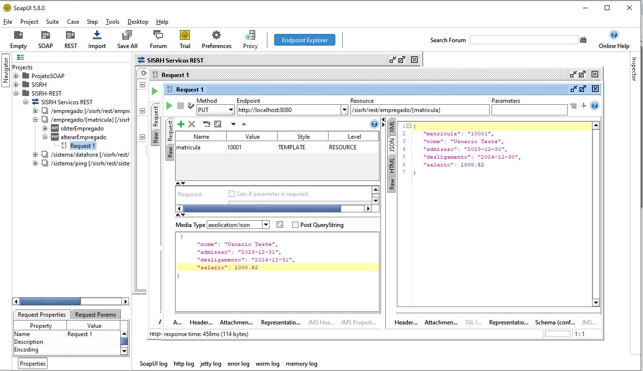

Atividade 6: Excluir empregados
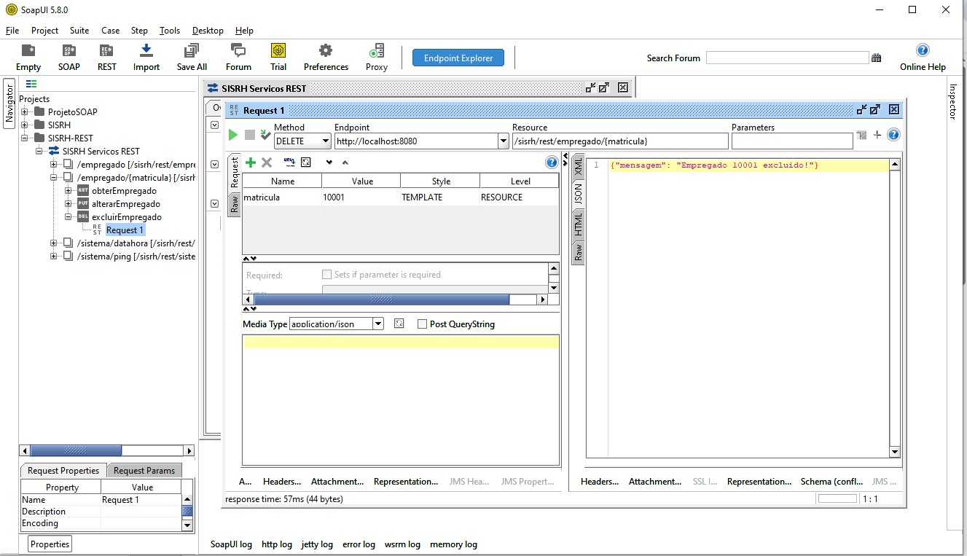
Atividade 7: Listar solicitações
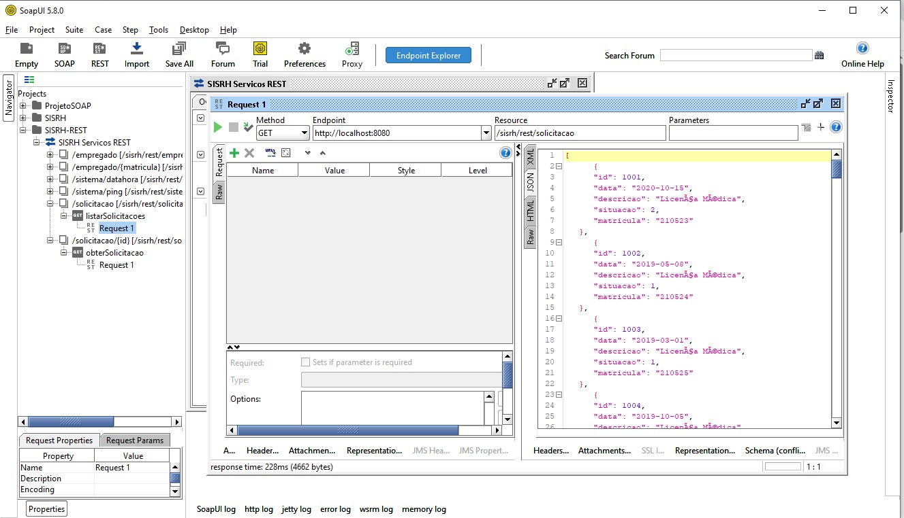
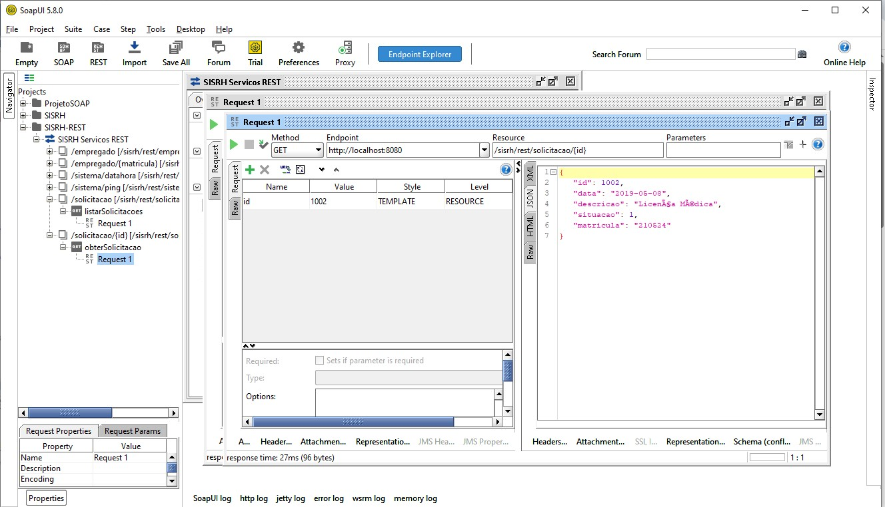

Atividade 8: Incluir solicitações
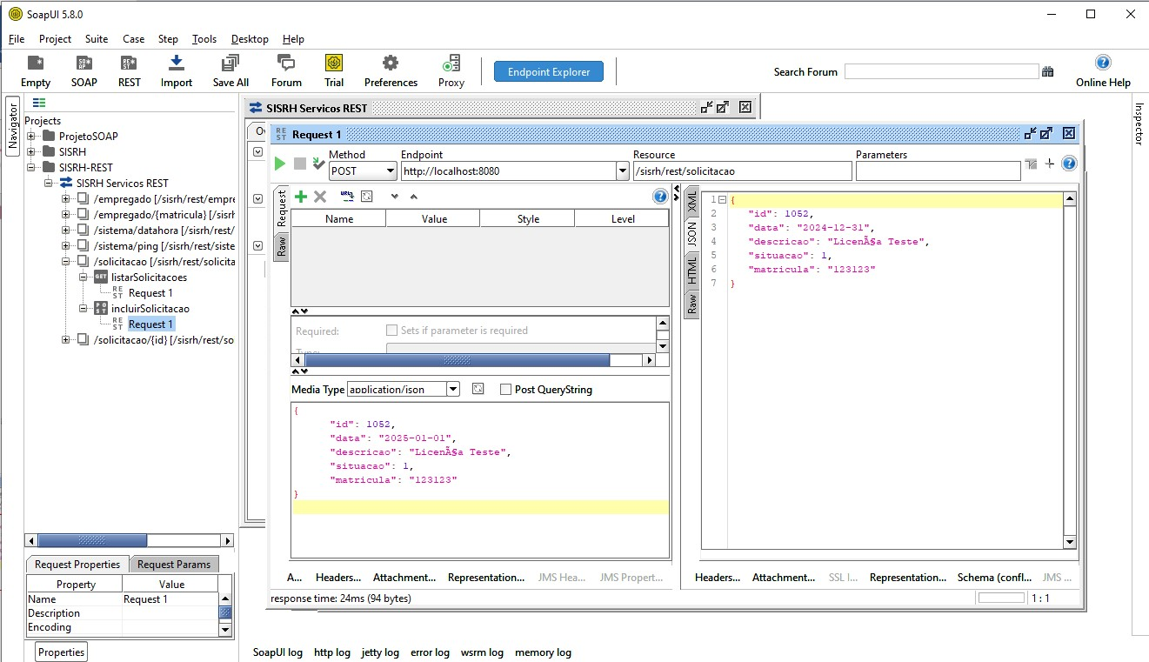
Atividade 9: Alterar solicitações
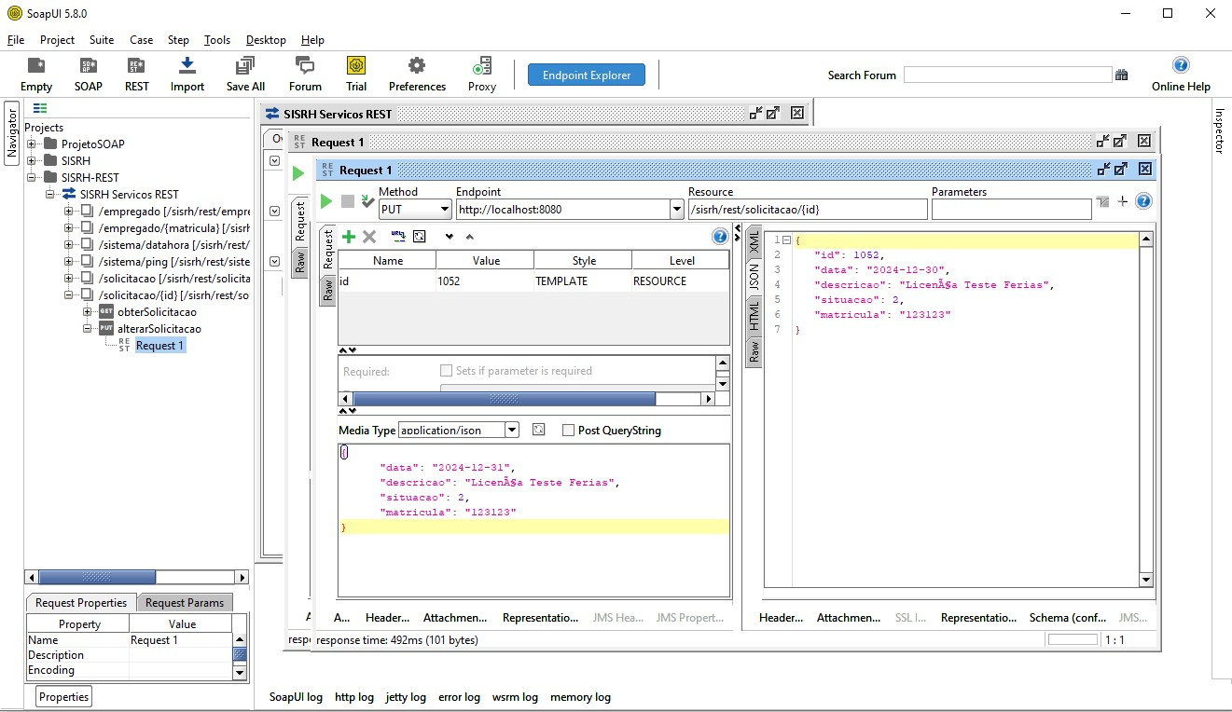
Atividade 10: Excluir solicitações
